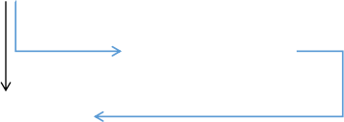
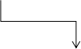

学分修满

补齐学分

中期考核流程图（仅适用于 MPA 学生）

学分未满
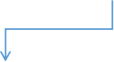
1.tongji.edu.cn “我的培养计划”删课
我的培养计划–变更计划–退选课程–仔细检查–提交
提交中期考核申请
导师审核
MPA 中心教务录入考核成绩，完成中期考核

可进入论文相关环节

重要提醒
1.删课原则：将自己应该上的课程保留，除了保留已上且有分数的课，还应保留已上但未出成绩和未上但应该上的课程。删掉不是自己培养计划内的课程。一定注意，千万不要误删该修但还未修的课程！！
2.以下两种情况均需完成中期考核：
A：修满学分--个人培养计划制定（退选课程后形成个人培养计划）--- 中期考核个人小结--系统申请中期考核（上传个人小结）--导师审批--中期考核成绩录入
B：未修满学分--个人培养计划制定（退选课程后形成个人培养计划）--中期考核个人小结（需要说明学分补修计划）--系统申请中期考核（上传个人小结）--导师审批--中期考核成绩录入—后续补齐学分

